OSKAR WERNER

präsentiert

Neu auf DVD
ab 2. Juni 2017

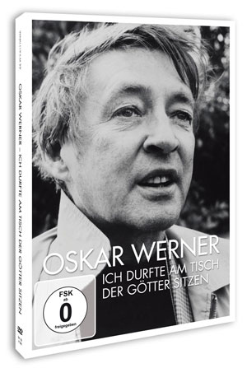

Pressebetreuung: cinemaids
Downloads: www.winklerfilm.de
ICH DURFTE AM TISCH DER GÖTTER SITZEN

FILMinfo:
Darsteller: Oskar Werner
Regie/Produzent Mathias Praml
Produktion: Vienna Videofilm
Genre: Dokumentation
Land / Jahr: Österreich 1984

DVDinfo
Sprache/Ton Deutsch DD 2.0 Mono
Untertitel: Deutsch
Bildformat: 4:3 / PAL
Laufzeit: 60 Min. (Hauptfilm), ca. 42 Min. (Bonus)
Bonus „Oskar Werner - Ansichten eines Schauspielers“,
Booklet, Wendecover
FSK: ab 0
Regioncode: 0
Format: DVD9
Verpackung: Amaray mit Wendecover in Schuber
Vertrieb: AL!VE AG
Label: Winkler Film
VÖ: 2.06.2017
Bestell-Nr: 6417668
EAN-Code: 4042564176681

INHALT

Das Selbstportrait „Ich durfte am Tisch der Götter sitzen“ ist das faszinierende Vermächtnis des Jahrhundertschauspielers Oskar Werner. Kurz vor seinem Tode erzählte der internationale Film.- und Theaterstar in seiner Wiener Wohnung seinem Freund Mathias Praml aus seinem Leben.
Bonus-Highlight dieser DVD-Edition ist Karl Schedereits 1967 mit Oskar Werner am Höhepunkt seiner Karriere entstandener Interviewfilm „Oskar Werner - Ansichten eines Schauspielers“.

Ein faszinierendes Selbstportrait. (DER TAGESSPIEGEL)

Sensationelle Aufnahmen eines Genies. Näher wird man Oskar Werner nie mehr kommen. (KURIER)

Pressebetreuung:
CINEMAIDS
Kidlerstraße 4 / 81371 München / Tel: +49 (0)89 4423 9811
Email: info@cinemaids.de / www.cinemaids.de

WINKLER FILM GmbH: Alser Straße 26/3A, 1090 Wien, Österreich
Tel: +43 1 4079 0261 / Fax: +43 1 4079 0268
www.winklerfilm.de / Email: info@winklerfilm.de

